
Tablero digital kanban
INSTITUTO TECNOLOGICO DE ORIZABA

Docente:
Nava Arteaga Concepcion

Materia:
Gestión de Proyectos de Software

Integrantes:
Hernández Heredia Kevin
Hernández Rodríguez Oscar Ariel
Santiago Mendoza Abraham

19 de abril de 2026
Cybersentinel

Elección y justificación de la plataforma digital para la gestión del proyecto mediante tablero Kanban
Para la gestión del proyecto CyberSentinel, se seleccionó la plataforma digital GitHub Projects, la cual permite organizar, visualizar y dar seguimiento a las actividades del proyecto mediante un tablero Kanban integrado directamente con el repositorio del sistema.
La elección de GitHub Projects se fundamenta principalmente en su integración nativa con el control de versiones del proyecto, lo que permite vincular cada tarea con elementos reales del desarrollo, como issues, ramas y cambios en el código. Esto facilita una trazabilidad completa entre la planificación y la implementación del sistema.
Asimismo, GitHub Projects permite la creación de tableros Kanban con columnas personalizables, como Backlog, Ready, In Progress, In Review y Done, lo que facilita la gestión del flujo de trabajo y la visualización del estado de cada actividad en tiempo real. Esta estructura permite aplicar de manera efectiva la metodología Kanban, mejorando la organización y el control del progreso del proyecto.
Otra ventaja importante es la posibilidad de asignar responsables, etiquetas, fechas y prioridades a cada tarea, lo que contribuye a una mejor distribución del trabajo dentro del equipo. Además, al estar basada en la nube, la plataforma permite el acceso remoto y la colaboración en tiempo real entre los integrantes del equipo.
Finalmente, se eligió esta plataforma por su uso extendido en entornos profesionales de desarrollo de software, lo que brinda al equipo experiencia práctica con herramientas utilizadas en la industria.

Captura de pantalla del tablero Kanban y descripción de sus columnas
A continuación, se presenta la captura del tablero Kanban implementado en la plataforma GitHub Projects para la gestión del proyecto CyberSentinel.
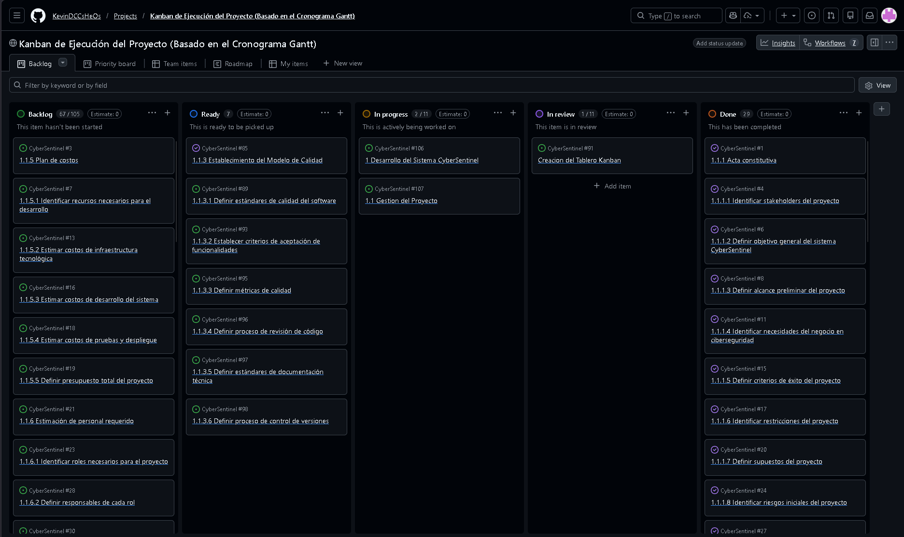
Ilustración 1 Tablero Kanban del proyecto CyberSentinel en GitHub Projects.
El tablero fue diseñado con el objetivo de representar de manera clara el flujo de trabajo del proyecto, permitiendo visualizar el estado de cada actividad desde su planificación hasta su finalización. Para ello, se definieron las siguientes columnas:
- Backlog: En esta columna se encuentran todas las tareas identificadas que aún no han sido iniciadas. Representa el conjunto de actividades pendientes dentro del proyecto.
- Ready: Contiene las tareas que ya han sido analizadas y están listas para ser ejecutadas. Estas actividades cuentan con la información necesaria para comenzar su desarrollo.
- In Progress: Incluye las tareas que actualmente se encuentran en ejecución por parte del equipo de trabajo. Permite identificar el trabajo activo en tiempo real.
- In Review: En esta columna se ubican las tareas que han sido completadas parcialmente y están en proceso de revisión o validación, ya sea técnica o funcional.
- Done: Contiene las tareas finalizadas y aprobadas. Representa el trabajo completado dentro del proyecto.
La estructura de estas columnas permite aplicar la metodología Kanban de manera efectiva, facilitando la organización, el seguimiento del progreso y la identificación de cuellos de botella en el flujo de trabajo. Además, el uso de GitHub Projects permite vincular cada tarea con elementos reales del desarrollo, como issues, lo que mejora la trazabilidad del proyecto.

Gráfica de Gantt generada en la plataforma Kanban elegida
Para la planificación temporal del proyecto CyberSentinel, se utilizó la funcionalidad de Roadmap dentro de GitHub Projects, la cual permite visualizar las actividades del proyecto en una línea de tiempo similar a un diagrama de Gantt. Esta herramienta facilita la identificación de la duración de las tareas, así como su distribución a lo largo del tiempo.
Adicionalmente, y siguiendo las recomendaciones proporcionadas, se realizó la integración entre GitHub y la plataforma ClickUp, con el objetivo de generar una representación más detallada del diagrama de Gantt. A través de esta integración, se logró importar las actividades definidas en el repositorio y estructurarlas en una vista de Gantt, permitiendo una mejor visualización de la secuencia y organización del proyecto.
Debido a que la exportación del diagrama de Gantt desde ClickUp requiere una suscripción de pago, no fue posible adjuntar directamente la gráfica en este documento. Sin embargo, se proporciona el acceso al proyecto en línea, donde se puede visualizar el diagrama completo.
A continuación, se incluye el enlace correspondiente para acceder al diagrama de Gantt del proyecto en la plataforma de ClickUp:
https://sharing.clickup.com/90141157395/g/h/2kyd9u0k-754/d158492e7409dda

Liga de invitación al tablero Kanban
Se comparte el siguiente enlace de invitación al tablero Kanban del proyecto CyberSentinel, el cual fue desarrollado en la plataforma GitHub Projects:
https://github.com/users/KevinDCCsHeOs/projects/2/views/1
A través de este enlace es posible acceder al tablero Kanban y visualizar el estado actual de las actividades del proyecto. Asimismo, en la pestaña denominada Roadmap dentro del mismo entorno, se puede consultar la representación del diagrama de Gantt correspondiente a la planificación del proyecto.

Conclusión
El uso de herramientas digitales para la gestión de proyectos resulta fundamental en el desarrollo de software, ya que permite organizar de manera eficiente las actividades, dar seguimiento al progreso y facilitar la colaboración entre los integrantes del equipo. En el caso del proyecto CyberSentinel, la implementación de un tablero Kanban mediante GitHub Projects permitió estructurar el flujo de trabajo de forma clara, identificando el estado de cada tarea en todo momento.
Asimismo, la utilización de la vista Roadmap y la integración con ClickUp permitió complementar la gestión del proyecto con una planificación temporal más detallada, facilitando la visualización de la duración y secuencia de las actividades. Esto contribuyó a una mejor organización y control del desarrollo del sistema.
En conjunto, estas herramientas permitieron aplicar metodologías ágiles de manera efectiva, mejorando la productividad del equipo y asegurando un seguimiento adecuado del proyecto. Por lo tanto, se concluye que la implementación de plataformas digitales como GitHub Projects y ClickUp representa una estrategia adecuada para la gestión integral de proyectos de desarrollo de software.

